Приложение
к постановлению главы города
от 07.09.2020 № 53

ПРОЕКТ ВНЕСЕНИЯ ИЗМЕНЕНИЙ
В ПРАВИЛА ЗЕМЛЕПОЛЬЗОВАНИЯ И ЗАСТРОЙКИ
ГОРОДА ЧЕРЕПОВЦА

Внести в Правила землепользования и застройки города Череповца, утвержденные решением Череповецкой городской Думы от 29.06.2010 № 132, следующие изменения:
1. Приложение 3 «Карта градостроительного зонирования» изложить в новой редакции согласно приложению 1 к настоящему проекту внесения изменений в Правила землепользования и застройки.
2. Приложение 4 «Карта границ зон с особыми условиями использования территории, карта границ территорий объектов культурного наследия» изложить в новой редакции согласно приложению 2 к настоящему проекту внесения изменений в Правила землепользования и застройки.

Приложение 1 к проекту внесения изменений
в Правила землепользования и застройки

Карта градостроительного зонирования
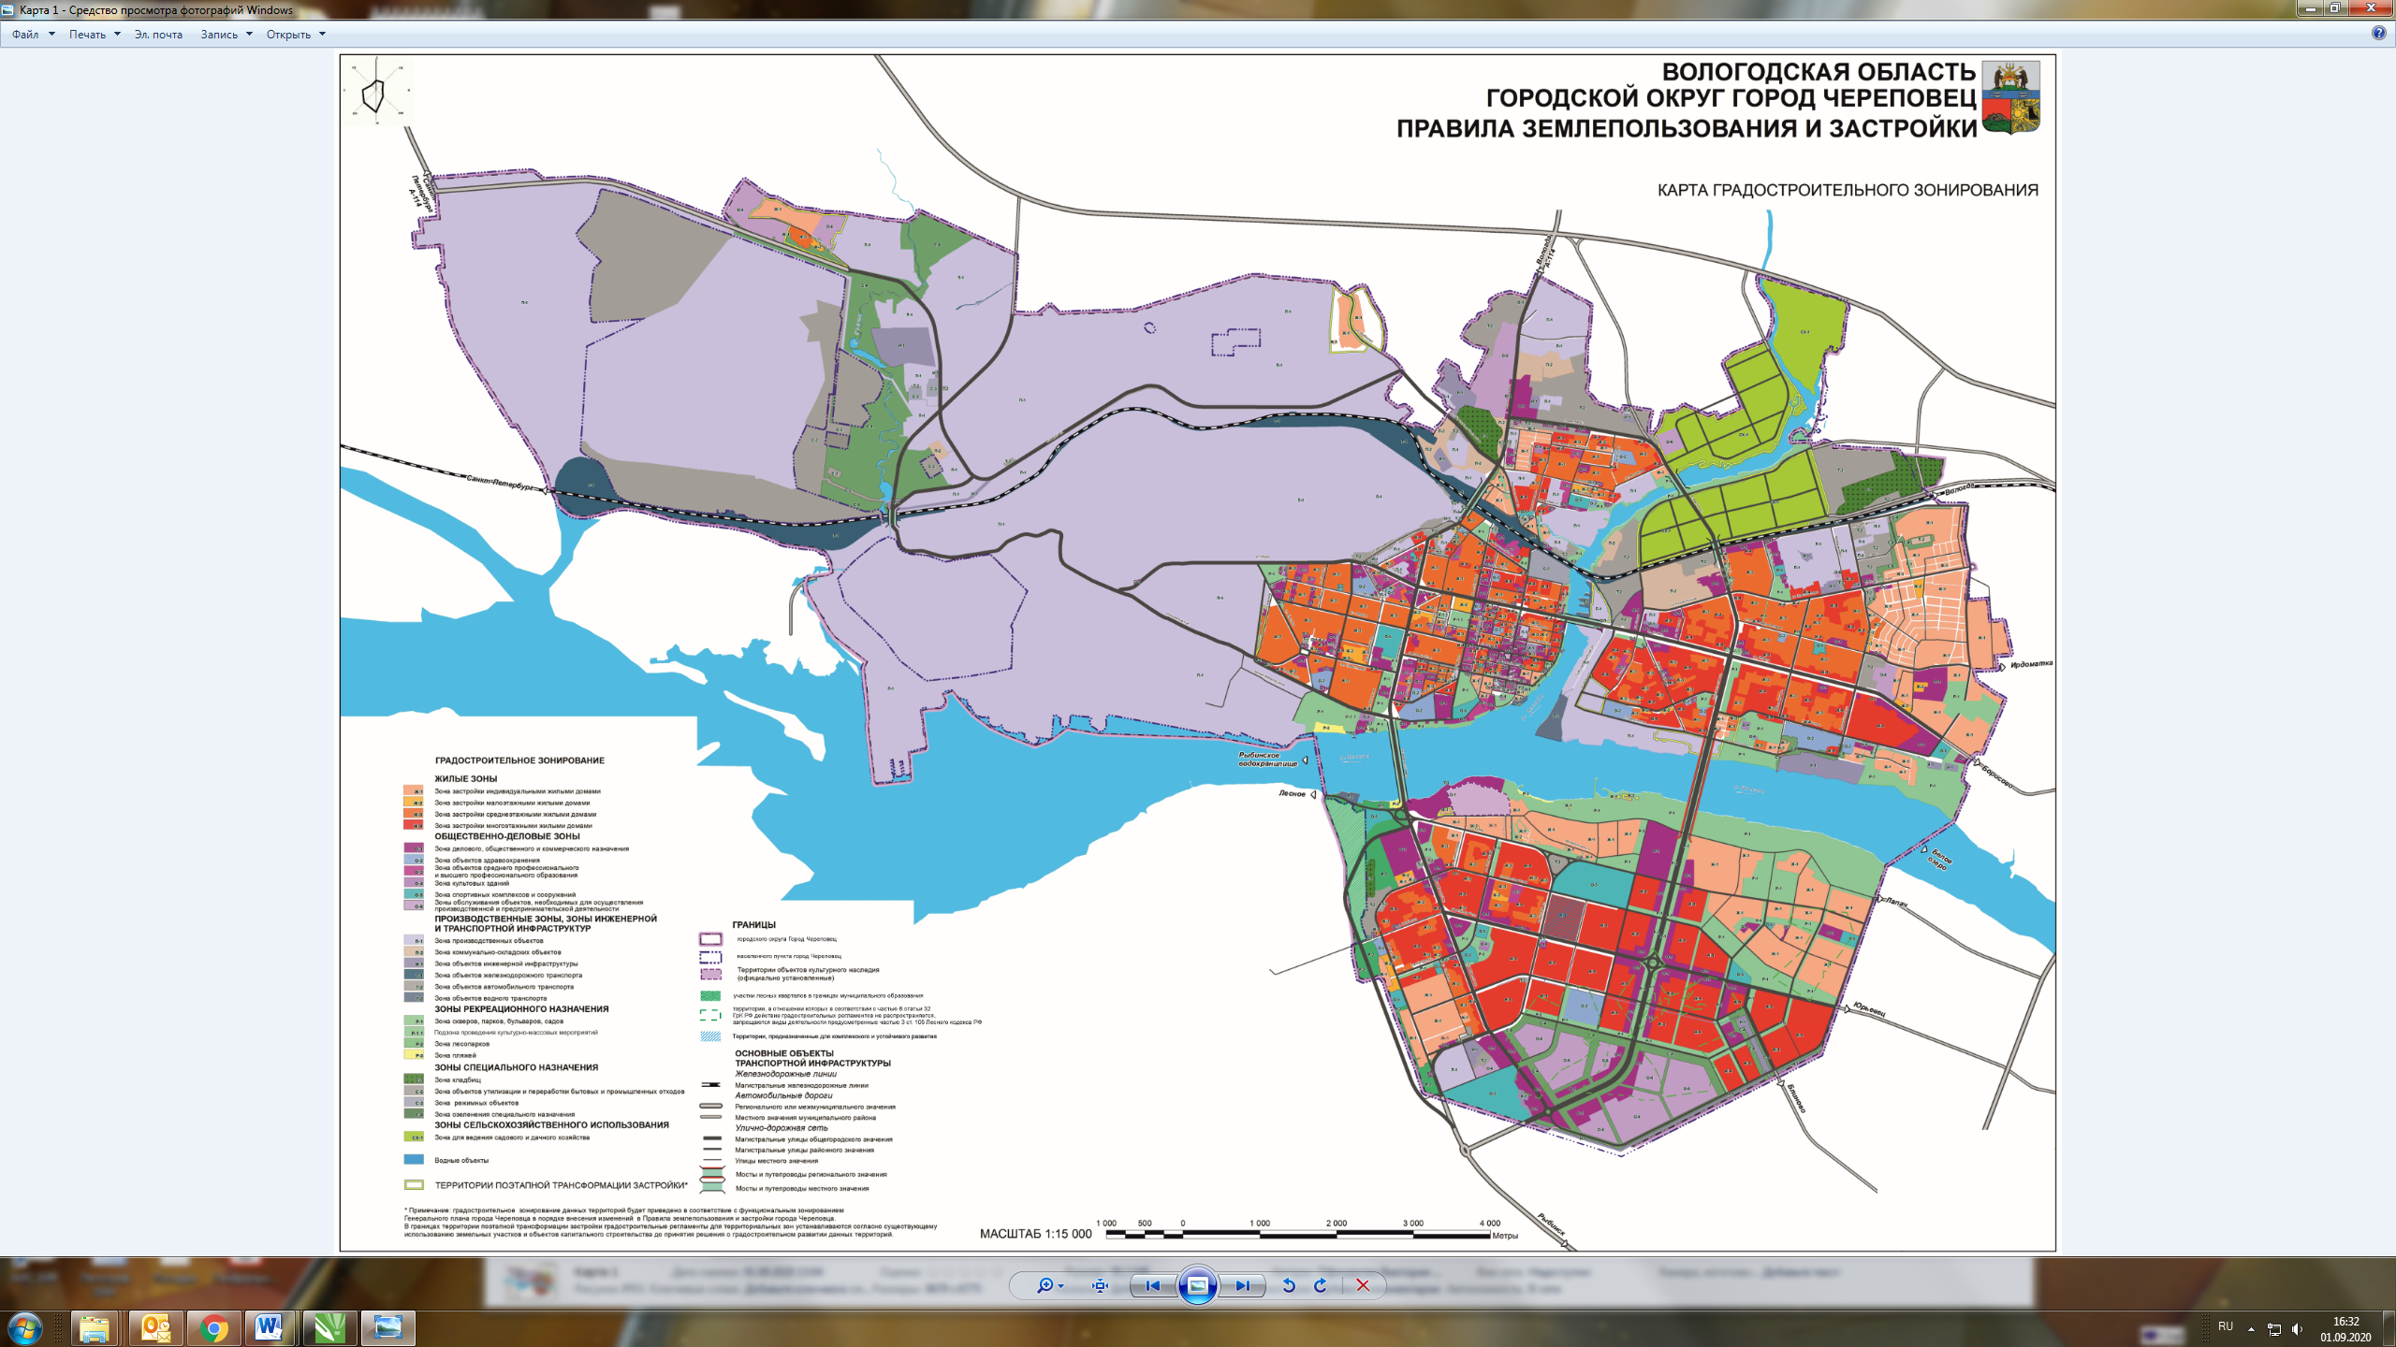

Приложение 2 к проекту внесения изменений
в Правила землепользования и застройки

Карта границ зон с особыми условиями использования территории,
карта границ территорий объектов культурного наследия

